Nombre d’occurrences de b(m) dans a(nxn)

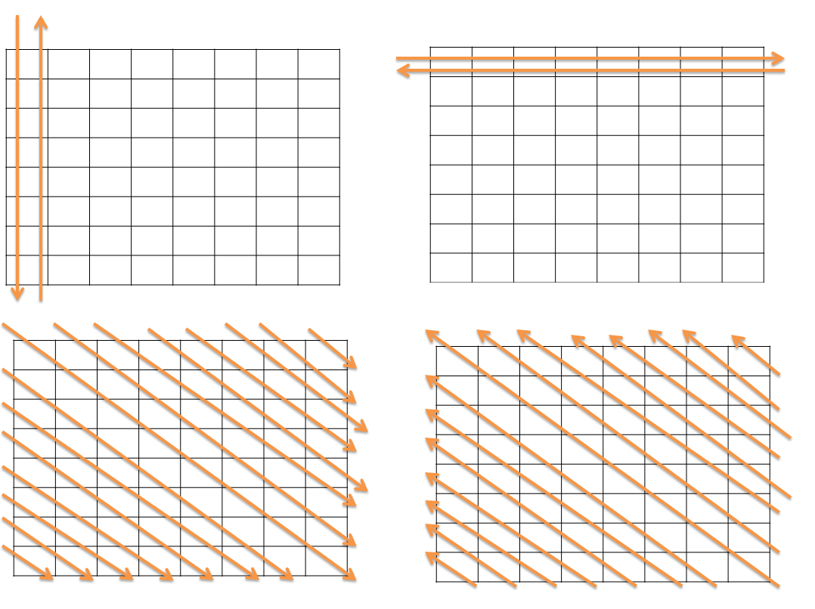

Comparaison de deux matrices a(nxm), b(n,m)

